PREHRANJEVALNE VERIGE

- S prehranjevalnimi verigami prikažemo, s čim se živali hranijo.
- Prehranjevalne verige so različno dolge.
- Vsaka prehranjevalna veriga se začne z rastlino, drugi člen so vedno rastlinojedci. Tretji in vsi naslednji členi pa so mesojedci.
Preriši in prepiši prehranjevalno verigo iz U/111:
(solata-polž-žaba-štorklja)

- Rastlinam pravimo proizvajalci, ker proizvajajo hrano (fotosinteza). Živali so potrošniki, ker hrano »trošijo« (jedo).
Preriši shemo iz U/111 (spodaj):

- Vsejedce uvrstimo na najvišjo smiselno prehranjevalno raven: če se na primer medved prehranjuje z borovnicami in mravljami, ga moramo uvrstiti v 4.člen (1.člen- rastlina, 2.člen- žuželka, 3.člen- mravlja, 4.člen- medved).
- VAJA Pod to goro zeleno:
- pšenica miš mačka lisica volk medved lovec
- Rastlinojedec je miš.
- V pesmi je veliko neresničnega.
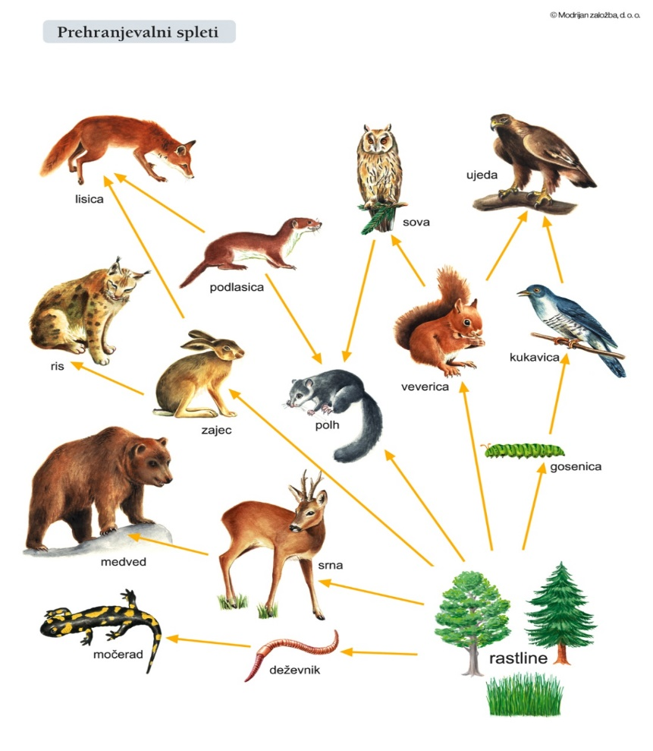
- V prehranjevalnih verigah se s člena na člen prenašajo snovi in energija. Učinkovitost prenosa je 10 % energije. Zato prehranjevalne verige ne morejo biti dolge.

